муниципальное казенное дошкольное образовательное
учреждение города Новосибирска
«Детский сад № 432 комбинированного вида»

Сценарий круглого стола
«Успешный ребенок - тактика родительской поддержки»

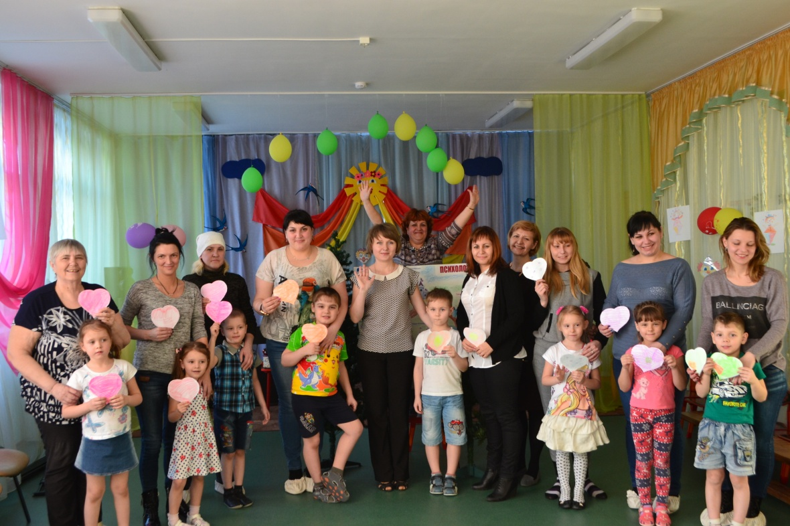

Провели воспитатели:
Старенькова Марина Анатольевна
Куликова Анастасия Геннадьевна

Новосибирск 2019

Сценарий круглого стола
«Успешный ребенок - тактика родительской поддержки»

Цель: повышение родительской компетентности в вопросах организации совместной работы детского сада, семьи по осознанию родителями значимости своей педагогической деятельности, актуализации позиции родителей, которая способна оказать влияние на формирование личности ребенка предшкольного возраста.
Задачи:
1. Повысить уровень психолого-педагогической культуры родителей через их привлечение к участию в теоретических и практических мероприятиях.
2. Поднять степень осознанности родителями своих прав и обязанностей за создание оптимальных условий для воспитания и развития ребенка в семье.
3. Расширять воспитательный потенциал семьи средствами совершенствования научных и практических навыков и умений воспитания детей.
4. Привлекать родителей к активному участию в образовательном процессе.
Участники круглого стола: воспитатели, учитель-логопед группы компенсирующей направленности, родители (законные представители).
Предварительная работа (приложение):
1. Презентация «Дети в детском саду»
2. Подготовка анкет, буклета и практических рекомендаций для родителей.
3. Организация выставки методической и развивающей литературы для родителей.
Материалы и оборудование: мультимедийный экран с файловым обеспечением, листы бумаги, авторучки, фломастеры разных цветов, анкеты, буклеты.
Содержание круглого стола:
- Вступительное слово воспитателя.
- Выступление педагога с заявленной темой «Успешный ребенок - тактика родительской поддержки»:
2.1. «Успех. А какой он успешный человек?» (Результат анализа анкет)
2.2. Позиции успеха (выступление воспитателя)
2.3. Шаги к успеху.
2.4. Игровая пауза: «Развивайте красноречие ребенка».
3. Подведение итогов.
3.1. Самодиагностика.
3.2. Рефлексия.

Ход проведения круглого стола

- Вступительное слово воспитателя.
Добрый вечер, уважаемые родители! Мы рады приветствовать вас на нашей встрече и обсудить с вами некоторые вопросы воспитания и развития детей.
Согласно древней легенде, мудрый король Артур впервые усадил своих соратников за круглый стол с целью сделать их равноправными. Благодаря возможности всем участникам дискуссии чувствовать себя равными в правах, круглый стол дошел до сегодняшних дней как символ плодотворной дискуссии и принятия компромиссных решений. Вот и наша встреча будет проходить в форме «Круглого стола».
Я напомню вам правила коммуникации: избегайте общих фраз, ориентируйтесь на цель, будьте активны в беседе, будьте кратки; умейте слушать; осуществляйте конструктивную критику.
- Выступление педагога с заявленной темой «Успешный ребенок - тактика родительской поддержки».
2.1. «Успех. Какой он - успешный человек?»
Тема нашей встречи «Успешный ребенок - тактика родительской поддержки». Каждый родитель хочет, чтобы его ребенок был здоров, жизнерадостен, хорошо учился в школе, выбрал себе профессию, был успешным в своей жизни... Так, давайте обсудим: «Успех..., что это такое?» (Родители пробуют дать свое определение данного понятия, воспитатель выбирает ответы родителей из анкет.)
В своих анкетах, вы ответили на этот вопрос так:
- Достижение поставленной цели.
- Выполнение поставленных задач.
- Возможность заниматься любимым делом.
С. И. Ожегов писал: «Успех - удача в достижении чего-нибудь, общественное признание, хорошие результаты в работе или учебе». А какой он успешный человек? Попробуем дать такому человеку определенные характеристики (родители озвучивают свои размышления о чертах успешного человека, ведущий фиксирует это на переносной доске).
Итак, у нас получился образ успешного человека, вот еще несколько штрихов к этому портрету. Составляющие успеха:
• уверенность в себе;
• умение контролировать свои мысли и чувства;
• адекватная самооценка и самоуважение;
• умение получать собственный позитивный результат даже из негативного опыта;
• способность доводить любое дело до его завершения;
• умение ставить перед собой реальные и осуществимые задачи.
Какой родитель не мечтал бы, чтобы его ребенок стал успешным? Чтобы хорошо учился, много знал и умел, чтобы можно было им гордиться. В стремлении сделать ребенка успешным, родители начинают водить ребенка на курсы и секции... Определенных достижений, действительно, можно достигнуть, если ребенок находится в руках специалистов. Важно помнить, что и родители могут сделать для своего ребенка ничуть не меньше, чем профессионалы. Просто нужно подобрать эффективные стратегии и тактики взаимоотношения родителей детей. Попробуем разобраться, какие.
2.2. Позиции успеха.
Итак, если исходить из позиции: «Успех - от слова успел». Как вы понимаете это выражение? (Воспитатель записывает высказывания родителей)
Резюме воспитателя: «Да, успех приходит к тем, кто умеет в этой жизни быстро перестраиваться, реагировать на изменения, трудолюбив». Так и в воспитании ребенка - главное вовремя успеть, не потерять драгоценное время, когда закладываются основы успешной личности. Родители часто рассуждают: «Что мы можем? Разве от нас что-то зависит? Ребенок почти целый день в детском саду?»
Современные исследователи утверждают: «Не столь важно, сколько времени вы проводите со своим ребенком, важно — какого качества ваше общение и взаимодействие с ним...».
Вот еще одна позиция: «Успешные родители - успешные дети». Давайте обсудим какого родителя можно назвать успешным? (Воспитатель записывает высказывания родителей)
Резюме воспитателя: «Успешные родители — это мамы и папы, которые понимают своих детей; которые стараются быть им друзьями, при этом сохраняя свой авторитет; которые договариваются, а не требуют или диктуют правильный выбор...».
Интересной, с нашей точки зрения, является следующая позиция: «Успех редко бывает случайным, чаще это результат «постоянного правильного выполнения правильных действий». Давайте, попробуем определить какие, действия родительского поведения могут привести ребенка к успеху.
2.3. Шаги к успеху.
Древняя китайская пословица гласит: «Дорога в тысячу ли начинается с первого шага...» Ну что, в путь? (шаги по ходу обсуждения записываются воспитателем на доске).
- Уважайте ребенка. Показывайте ему свою любовью
Как вы, родители, можете показать свою любовь к ребенку?
- Говорите ребенку о своей любви: за то, что он такой, какой есть.
- Чаще обнимайте его, показывайте, как он важен для вас.
  - Уважительно относитесь ко всему, что делает ребенок.
  - Если критикуете ребенка, критикуйте не его самого, а его действия,
  - Принимайте своего ребенка и «хорошим», и «плохим».
По результатам анкетирования мы можем сделать вывод о том, что каждый из вас хочет видеть своего ребенка успешным и вы верно двигаетесь в данном направлении.
2. Найти «дело всей жизни» ребенка.
3. Учить оптимизму.
4. Учить ставить цель и достигать её.
2.4. Игровая пауза: «Развивайте красноречие ребенка».
5. Развивайте красноречие ребенка - 80% успеха человека в жизни зависит от умения договариваться, находить общий язык и располагать к себе людей. В современном обществе важно обладать грамотной речью. Для развития речи наших детей мы играем в дидактические игры. И сейчас мы предлагаем поиграть вам.
Игровую паузу с родителями проводит учитель-логопед:
- «Скажи наоборот».
Например: близкий - (далекий), тупой - (острый), медленный - (быстрый)…
- «Скажи ласково».
Образец: дом – домик; гриб – грибок…
- «Назови одним словом».
Образец: стена из камня – каменная…
Также учите ребенка выражать словами свои чувства, объяснять свои мысли и эмоции, правильно строить предложения, уметь сказать одну мысль разными словами. Пересказывайте прочитанные рассказы, обсуждайте просмотренные фильмы. Важно приучать ребенка иметь собственное мнение, осознавать свои желания. Знать, ЧТО и ПОЧЕМУ он хочет. Вполне нормально, если в некоторых случаях мнение вашего ребенка не будет совпадать с мнением остальных.
6. Учите ребенка иметь собственное мнение.
Приучайте ребенка постоянно делать выбор, а не довольствоваться тем, что достанется. Приведите примеры в каких ситуациях ребенок может сделать выбор самостоятельно. (Ответы родителей).
7. Развивать фантазию и воображение ребенка.
8. Учить ценить время.
9. Приучайте ребенка к самостоятельности - как вы развиваете это качество у своего ребенка? (Ответы родителей).
10. Приучайте ребенка к ответственности - успешные люди осознают, что только они несут ответственность за свою жизнь и все, что в ней происходит. Как вы воспитываете ответственность у своего ребенка? (Ответы родителей).
3. Подведение итогов
3.1. Самодиагностика
Ну, а напоследок - мне хочется произнести слова Конфуция: «Самое прекрасное зрелище на свете – вид ребенка, уверенно идущего по жизненной дороге после того, как вы показали ему путь». Не стоит ждать, когда успех придет к тебе. Немедленно начни двигаться ему навстречу!
Уважаемые родители! Помните, нет готовых рецептов в воспитании, есть только советы и рекомендации. (Воспитатель раздает памятки и буклеты родителям.)
Воспитатель подводит итог круглого стола:
Я считаю, что наше мероприятие прошло продуктивно. Все участники были активны, высказывали собственное мнение. Получили новые знания о развитии ребенка, составили портрет успешного человека. Поделились своим опытом как воспитать ребенка, чтобы он был успешной личностью.
3.2. Рефлексия
В завершении нашего мероприятия, я предлагаю вам продолжить фразу:
- Я благодарен сегодняшней встрече…
- Я благодарен своим педагогам…
- Я благодарен своему ребенку…
- Я благодарен себе…

«Без дружеского взаимодействия, без тонкого взаимопонимания воспитателя и родителей, детского сада и семьи невозможно счастье ребенка …» (В.А. Сухомлинский).
До новых встреч! Всегда рады сотрудничеству!

Список литературы
1. Чуб Н. Как вырастить счастливого, успешного и послушного ребенка. АСТ., 2014.
2. Вахрушева И.Г., Блинова Л.Ф. Путь к успеху. Пособие по работе с родителями для школы. – Казань, 2008.
3. Питюков В. Ю. Основы педагогической технологии: учеб.-метод. пособие. — М., 2001.
4. Романовский А. Г., Михайличенко В. Е. Философия достижения успеха: учебное пособие, 2003.
5. Корчак Я. Как любить ребенка. АСТ., 2009.

Я, гарантирую, что использованная в задании информация не нарушает прав интеллектуальной собственности третьих лиц.

Воспитатель ________________ И.П. Мусурманова

Приложение

Анкета для родителей
«Успешный ребенок – тактика родительской поддержки».
Уважаемые родители! Просим Вас ответить на следующие вопросы:
Что такое, по Вашему мнению, «успех»? ____________________________________________________________________

Какого человека можно назвать успешным? ____________________________________________________________________

Кто, на Ваш взгляд, является ответственным за успешность ребенка?
- родители
- воспитатели
- бабушки и дедушки
- специалисты (педагоги)
- можно указать свой вариант ответа ____________________________________________________________________

Кто такой «успешный родитель»?
____________________________________________________________________

Как помочь ребенку быть успешным? (что конкретно нужно делать?) ____________________________________________________________________

Благодарим за сотрудничество!

Советы практикующего психолога

Чтобы помочь ребенку стать успешным:
- Помните, что будущее наших детей начинается сегодня.
- Применяйте позитивные утверждения, визуализацию, признание успехов, устранение негатива, в первую очередь, в своей жизни.
- Выбирайте соответствующие слова, чтобы воздействовать на мысли и поведение ребенка. Говорите ему, что нужно делать, вместо того, какое поведение нужно прекратить.
- Научите ребенка составлять короткие и простые позитивные утверждения и использовать их.
- Используйте активное воображение ребенка для визуализации желаемого результата.
- Признавайте успехи ребенка.
- Помогите ребенку негативные мысли заменять позитивными.

Ольга Чурикова, магистр социальной педагогики

Анкета для родителей «Воспитание успешности с детства»

При ответе на вопросы используйте: Да/Нет/Иногда.

1. Избегаете подчеркивания промахов ребенка?  2. Демонстрируете любовь и поддержку?  3. Стараетесь оградить от неудач?  4. Вносите юмор во взаимоотношения с ребенком?  5. Проявляете эмпатию к ребенку и верите в него?  6. Принимаете индивидуальность ребенка?  7. Позволяете ему самостоятельно решать проблемы, где это возможно?  8. Избегаете ли Вы дисциплинарных поощрений и наказаний?  9. Учите оптимизму?  10. Уважаете своего ребенка?  11. Развивайте красноречие ребенка?  12. Учите ребенка иметь собственное мнение?  13. Приучайте к самостоятельности?  14. Развивайте фантазию и воображение?  15. Учите ценить время?  16. Приучайте ребенка к ответственности?  17. Учите ставить цель и достигать её? | Да Нет Иногда  Да Нет Иногда  Да Нет Иногда  Да Нет Иногда  Да Нет Иногда  Да Нет Иногда  Да Нет Иногда  Да Нет Иногда  Да Нет Иногда  Да Нет  Да Нет Иногда  Да Нет Иногда  Да Нет Иногда  Да Нет Иногда  Да Нет Иногда  Да Нет Иногда  Да Нет Иногда

Если вы ответили «Да» на все вопросы или почти на все 90%, то Ваш ребенок будет смело идти к поставленной цели, зная, что для этого требуется и как справиться с препятствиями. Успех ему гарантирован.
Если 60% ответов «Да» это 12 вопросов, то еще можно исправить ситуацию и поработать над собой и выстроить правильные взаимоотношения с ребенком, для создания модели успешности.
Если 50% и менее ответов «Да», то Вы или не понимаете всей важности момента или Вас не волнует будущее своего ребенка. Вам стоит задуматься, какой фундамент Вы заложили. Вашему ребенку будет трудно адаптироваться в обществе, проявить инициативу и сконцентрировать усилия на достижении цели.

Спасибо за сотрудничество!

